# Самостоятельная работа № 1

## Инвариантная самостоятельная работа № 1

### Карта знаний

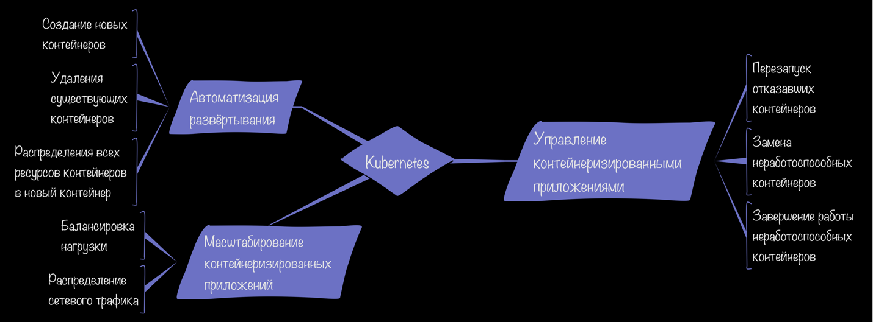

### Облако тегов

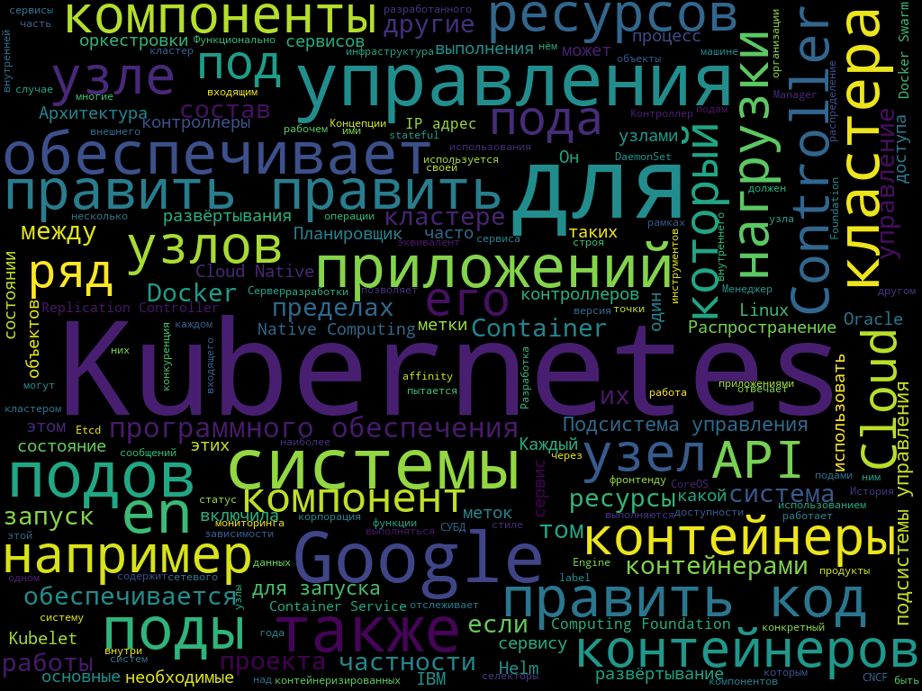

### Проектирование вебинара

Вебинар на тему «Что такое Kubernetes».

Вначале в течение 5 минут нужно рассказать определение Kubernetes, вкратце рассказать об основных поддерживаемых технологиях, о поддерживаемых платформах, на чём написан и кто автор.

Затем за 5–7 минут можно рассказать небольшую историю создания и развития Kubernetes — об основателях, о том, при чём здесь Google, об оригинальном названии проекта и открытии исходного кода.

Потом минут 15 можно потратить, рассказав о различных концепциях и их назначениях. Например, узел, под, том, контроллер, операторы, метки и так далее.

Затем в течение 10 минут рассказать об архитектуре и компонентах, а именно о подсистеме управления и о таких компонентах как kubelet, kube-proxy, cAdvisor и других.

Затем в течение 15 минут на практическом примере развернуть Kubernetes и показать простую настройку.

В конце в течение 10 минут отвечать на вопросы слушателей, или частично это время будет израсходовано на вопросы во время вебинара.

## Вариативная самостоятельная работа № 1

### Анализ состава ЭИОС кафедры

Курс «Практикум по программированию». Каждая неделя вначале сделана в виде отдельной темы, ас середины одна тем разбита на несколько частей. В каждой теме есть чекинатор для конкретного занятия и практическое задание со сроками, но после дедлайн всё равно можно загрузить выполненное задание. У половины тем есть презентации и теоретический материал, а также видео с наглядной демонстрацией. Чекинатор, материалы и задание каждый раз размещены в разном порядке, что немного усложняет использование курса. Мне было бы удобно, чтобы при открытии задания там были бы все теоретические материалы, ссылки на видео и то, что мне нужно сделать. А также был бы один чекинатор, а не с десяток.

Курс «Информационные средства и технологии инженерных и научных расчетов». Каждая неделя сделана в виде отдельной темы. У каждой темы есть теоретический материал, дополнительные материалы к лекции и задания с дедлайнами. Вначале всегда идёт теоретический материал, затем описание лабораторной работы и в конце форма для сдачи выполненного задания, что удобно. Основная проблема в том, что часть описания лабораторных работ в электронном виде, а другая — в виде отдельных фотографий. Стоит фотоматериал перенести в электронный вид, или хотя бы для начала объединить все фото по одной теме в PDF-файл для удобства просмотра. Также в первой теме лабораторная работа разделена на две части, в каждой из которых по несколько заданий со своей странной нумерацией, что только путает. Можно загрузить выполненные задания после окончания дедлайна.

Курс «Название курса Профессионально-ориентированная устная коммуникация на иностранном языке». Каждая неделя сделана в виде отдельной темы, но темы не озаглавлены, а просто пронумерованы, что усложняет навигацию. В курсе есть только формы для сдачи задания, внутри которых дан теоретический материал с описанием задания. Также у каждого есть дедлайн, но нельзя сдать после окончания дедлайн, что неудобно. Также в самом начале есть ссылка на Zoom, но при этом она сделана в виде обычного текста, что неудобно. Также есть ссылка на чат, но он ни разу не использовался.